09.09.2026.

Par iepirkuma procedūras „Notekūdeņu attīrīšanas iekārtu pārbūve Kleistu ielā 28, Rīgā”, Identifikācijas Nr. RS/2026/59, nolikuma prasībām

Rīgas pašvaldības sabiedrības ar ierobežotu atbildību „Rīgas satiksme” Iepirkuma komisija no iespējamā piegādātāja ir saņēmusi vēstuli ar lūgumu sniegt skaidrojumu par iepirkuma procedūras “Notekūdeņu attīrīšanas iekārtu pārbūve Kleistu ielā 28, Rīgā” (ID Nr. RS/2026/59), turpmāk – Iepirkums, nolikumā ietvertajām prasībām.

Jautājums:
Lai varētu precīzi aprēķināt sadales skapju VS1 un VS2 izmaksas, kas tiek komplektētas ar Grundfos vadības blokiem (informācija par tiem ir norādīta UKT sadaļā), mums ir nepieciešamas šo sadales skapju tehniskās datu lapas, kurās būtu norādīti to gabarīti.
Lūdzam iesniegt attiecīgās tehniskās datu lapas. Nepieciešamie elementi ir apvilkti ar sarkanu krāsu.

- VS1:
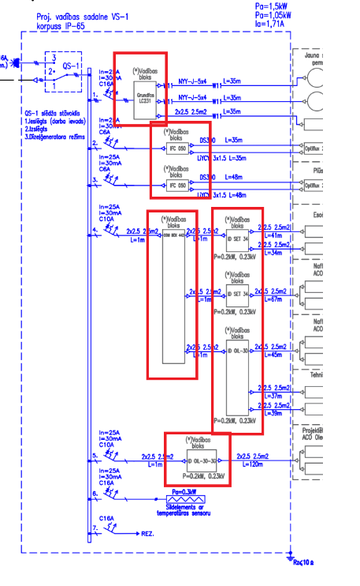

2.VS2:
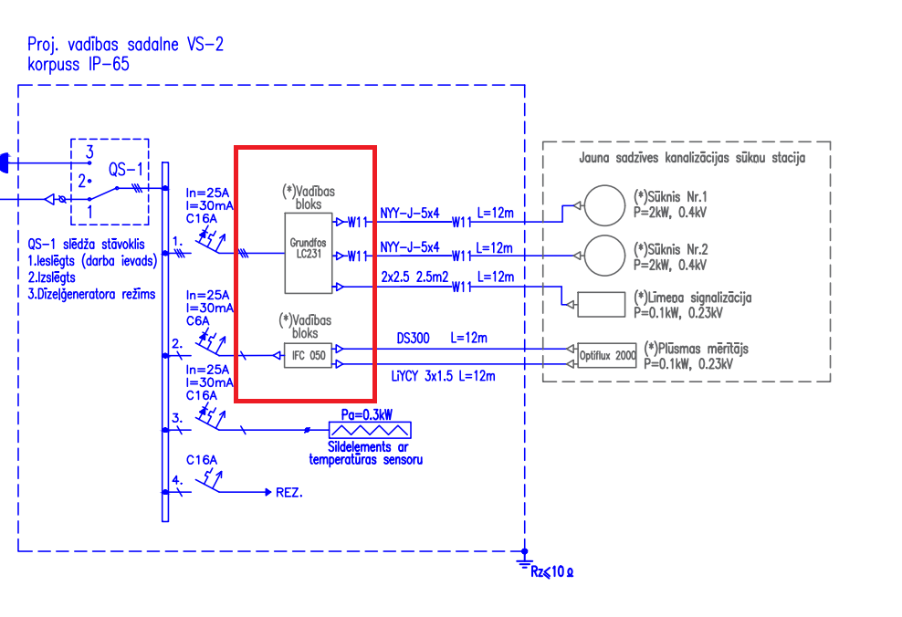

Atbilde: Nolikuma 7. pielikumā “Būvprojekts” ir norādītas sadales skapju VS1 un VS2 principiālās elektriskās shēmas un tajos paredzētās iekārtas, prasības zemējuma pretestībai un IP klases. Grundfos vadības bloki un ar tiem saistītā informācija ir norādīta UKT sadaļā.
Konkrēti sadales skapju VS1 un VS2 ārējie gabarīti būvprojektā nav noteikti. Sadales skapju komplektāciju un gabarītus nosaka būvuzņēmējs/iekārtu komplektētājs atbilstoši projektā noteiktajai funkcionālajai un elektriskajai shēmai, izvēlēto iekārtu faktiskajiem izmēriem, nepieciešamajām aizsardzības un vadības komponentēm, kā arī normatīvo aktu un ražotāju prasībām.

Iepirkumu komisijas priekšsēdētāja I. Novika

